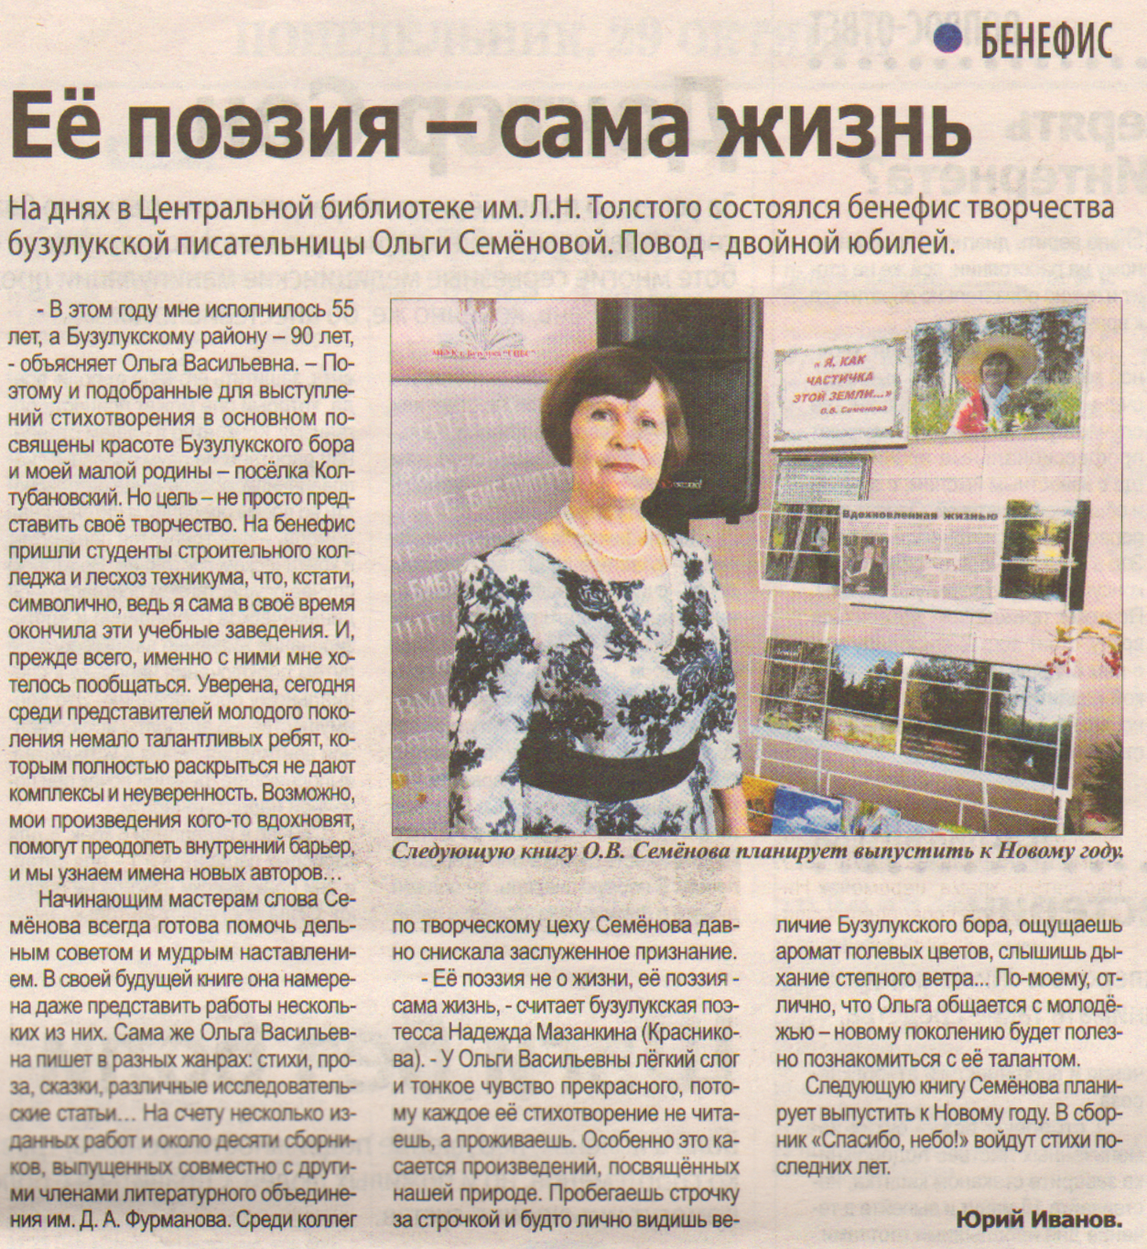

**Иванов Ю. Её поэзия – сама жизнь [Текст] / Ю. Иванов // Наша газета. - 2018. – 24 октября. – С. 7**